Likumprojekta “Grozījumi Civillikumā”
sākotnējās ietekmes novērtējuma ziņojums (anotācija)

Tiesību akta projekta anotācijas kopsavilkums
Mērķis, risinājums un projekta spēkā stāšanās laiks (500 zīmes bez atstarpēm) | Likumprojekts “Grozījumi Civillikumā” (turpmāk – Likumprojekts) izstrādāts pēc Vides aizsardzības un reģionālās attīstības ministrijas iniciatīvas, lai panāktu Latvijas Republikas Civillikumā ietvertā normatīvā regulējuma salāgotību īstenojamai administratīvi teritoriālai reformai, stājoties spēkā Administratīvo teritoriju un apdzīvoto vietu likumam un, lai nodrošinātu informācijas aktualitāti, tai skaitā par administratīvi teritoriālo iedalījumu kā arī ezeru nosaukumiem.  Likumprojekts stāsies spēkā 2021. gada 1. jūlijā.

I. Tiesību akta projekta izstrādes nepieciešamība
1. | Pamatojums | Ministru kabineta 2016. gada 22. novembra sēdes protokollēmuma (Nr. 64, 46. §) 2. punkts, ar kuru Vides aizsardzības un reģionālās attīstības ministrijai (turpmāk – VARAM) kopīgi ar Latvijas Pašvaldību savienību, Tieslietu ministriju, Aizsardzības ministriju un Iekšlietu ministriju tika uzdots izvērtēt iespējas un nepieciešamību sagatavot grozījumus Latvijas Republikas Civillikumā (turpmāk – CL), lai nodrošinātu pielikumos ietvertās informācijas aktualitāti, tai skaitā par administratīvi teritoriālo iedalījumu, un iesniegt izskatīšanai Ministru kabinetā attiecīgu tiesību aktu projektu.
2. | Pašreizējā situācija un problēmas, kuru risināšanai tiesību akta projekts izstrādāts, tiesiskā regulējuma mērķis un būtība | CL I pielikumā “Publisko ezeru un upju saraksts” ir uzskaitīti publiskie ezeri un upes. Katram ezeram ir norādīta tā atrašanās vieta, norādot attiecīgo rajonu, pagastu un pilsētu. Līdzīgi ir norādīti arī ezeri II pielikumā, kuros zvejas tiesības pieder valstij.  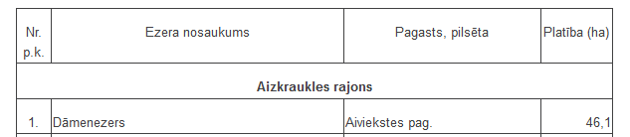  2020. gada 23. jūnijā stājās spēkā Administratīvo teritoriju un apdzīvoto vietu likums, kas nosaka jaunu administratīvo teritoriju iedalījumu, izveidojot septiņas valsts pilsētu pašvaldības un 35 novada pašvaldības. Līdz ar to CL I pielikumā un II pielikumā lietotais administratīvo teritoriju iedalījums ir zaudējis aktualitāti. Tāpat nepieciešams precizēt atsevišķu pagastu nosaukumus, piemēram, Ziemera pagasts (CL pielikumā - Ziemeru pagasts), Kubulu pagasts (CL pielikumā – Kubuļu pagasts).  Ministru kabinets 2016. gada 1.novembra sēdē (Nr. 58 39. §) izskatīja informatīvo ziņojumu “Par situāciju vietvārdu informācijas jomā un nepieciešamību izdarīt grozījumus normatīvajos aktos, lai nodrošinātu vietvārdu lietojumu atbilstoši Valsts valodas likuma un Ministra kabineta 2012. gada 10. janvāra noteikumu Nr. 50 “Vietvārdu informācijas noteikumi” (turpmāk – noteikumi Nr. 50) prasībām”, kurā atzīts, ka neprecīza un pat kļūdaina, kā arī Administratīvo teritoriju un apdzīvoto vietu likumā lietotajai terminoloģijai neatbilstoša vietvārdu informācija CL pielikumu publisko ūdeņu sarakstos traucē ūdeņu (īpaši ezeru) nosaukumu datu sakārtošanu saskaņā ar noteikumu Nr. 50 prasībām un vienotas hidrogrāfiskās informācijas lietošanu.  Ministru kabineta 2017. gada 24. oktobra sēdes protokollēmums Nr. 52 36. § (TA-2115), noteica VARAM sadarbībā ar Tieslietu ministriju (turpmāk - TM), Zemkopības ministriju (turpmāk – ZM), Aizsardzības ministriju (turpmāk – AM), Iekšlietu ministriju (turpmāk – IeM) un Latvijas Pašvaldību savienību (turpmāk – LPS) līdz 2019. gada 1. jūlijam sagatavot un iesniegt izskatīšanai Ministru kabinetā grozījumus CL pielikumos, lai aktualizētu publisko ūdeņu sarakstu un ūdeņu sarakstu, kuros zvejas tiesības pieder valstij.  Lai izpildītu protokollēmumā doto uzdevumu, līdz šim VARAM ir rīkojusi sanāksmes, kurās piedalījās pārstāvji no TM, AM, IeM, ZM, LPS un Valsts zemes dienesta (turpmāk – VZD). Sanāksmēs tika izskatīti sagatavotie labojumi, lai aktualizētu CL I un II pielikumā ietverto informāciju, kā arī LPS sagatavotā informācija par veikto pašvaldību aptauju par nepieciešamajiem grozījumiem CL pielikumos, ņemot vērā zemes reformas rezultātus.  Lai novērstu minētās nepilnības un neprecizitātes, Likumprojekts paredz izteikt jaunā redakcijā CL I un II pielikumu un III pielikuma 10. punktu atbilstoši aktuālajam administratīvi teritoriālajam iedalījumam. Precizēti arī ezeru nosaukumi, lai tie atbilstu noteikumu Nr. 50 prasībām un saskanētu ar Latvijas Ģeotelpiskās informācijas aģentūras (turpmāk tekstā – LĢIA) Vietvārdu datubāzē lietotajiem nosaukumiem. Precizējumu pamatā ir Valsts valodas centra atzinumi, kā arī LĢIA lēmumi par oficiālo vietvārdu piešķiršanu, bet attiecībā uz mākslīgajiem ūdens objektiem – pašvaldību lēmumi. Par visām izmaiņām nosaukumos tika informētas attiecīgās pašvaldības un iespēju robežās, pieņemot LĢIA lēmumus vai veicot atsevišķu nosaukumu precizējumus, ņemts vērā to viedoklis.  Vietvārdu informācijas noteikumi un Apvienoto Nāciju Organizācijas rekomendācijas nosaka, ka ģeogrāfiska objekta viennozīmīgai atpazīšanai, īpaši oficiālā saziņā un kartēs, nepieciešama vietvārdu standartizācija, t. i., viena (nepieciešamības gadījumā divu) konkrēta nosaukuma un noteiktas tā pieraksta formas izvēle (ko veic valsts īpaši pilnvarota institūcija) un turpmāka konsekventa tā lietošana. Dabas objektu oficiālo nosaukumu piešķiršanā tiek veicināta arī vietējo un reģionālo īpatnību (t. sk. izlokšņu fonētisko īpatnību) saglabāšana vietvārdos, ciktāl tas iespējams kopnacionālās literārās valodas rakstības sistēmas ietvaros. CL I un II pielikumos ietverto vietvārdu standartizācija ir ļoti svarīga, jo CL pielikumus izmanto, sagatavojot citus normatīvos aktus.  Piemēram:  - Šēderes pagastā līdz šim CL pielikumos bija Marijas ezers, bet saskaņā ar Valsts valodas centra atzinumu, kā oficiālais nosaukums tika apstiprināts Marinovas ezers, kas ir kultūrvēsturiski un valodnieciski pamatotāks, bet nosaukums Marijas ezers kļuva par oficiālo paralēlnosaukumu.  - Lendžu pagastā līdz šim CL pielikumos bija Labvārža ezers (Salatu ezers, Sološu ezers), bet saskaņā ar Valsts valodas centra atzinumu un uzklausot arī pašvaldības viedokli, kā oficiālais nosaukums tika apstiprināts Zeļteņu ezers. Atpazīstamībai kā otrs nosaukums atstāts samērā plaši pazīstamais Sološu ezers, kas, lai gan arī ir pamatots, tomēr, lietots kā galvenais nosaukums, var kļūt maldinošs, jo otrs tāda paša nosaukuma ezers atrodas Lauderu pagastā, bez tam šis nosaukums dažkārt tiek attiecināts arī uz Dricānu pagastā esošo Sološnīku ezeru.  Lietotāju ērtības labad ar Likumprojektu grozītajos CL I un II pielikumos ir norādītas arī ezeru iepriekšējie nosaukumi, ja tie ir mainījušies, salīdzinot ar spēkā esošo CL redakciju. Tāpat lietotāju ērtībai un ūdenstilpju labākai identifikācijai CL I un II pielikumā esošie ezeru saraksti ir papildināti ar ezeru centra koordinātām LKS-92 koordinātu sistēmā.  Ar Likumprojektu paredzētais grozījums papildina CL I pielikumā noteikto publisko ūdeņu – ezeru sarakstu. Sarakstā atbilstoši Daugavpils novada pašvaldības (tagad Augšdaugavas novads) ierosinājumam pievienotas ūdenstilpes, kas atrodas uz valsts un pašvaldību īpašumā vai valdījumā esošajām zemēm un tiek izmantoti kā publiskie ezeri. Likumprojekta izstrādes laikā panākta vienošanās, ka turpmāk publisku ūdeņu statuss tiks noteikts arī šādiem ezeriem: Klepinu ezers, Zabolotņiku ezers, Audēju ezers, Grendzes ezers (Latvijas daļa), Lielais Ilgas ezers, Mazais Ilgas ezers, Šķirstiņu ezers, Dūnakļu ezers un Meduma ezers. Publisko ūdeņu – ezeru saraksts netiek papildināts ar ezeriem, kuri atrodas, uz privātpersonu īpašumā vai valdījumā esošajām zemēm. Tomēr jāatzīmē, ka pastāv arī tādi gadījumi, ka CL I pielikuma iekļautajos publisko ezeru sarakstos ir iekļauti publiskie ūdeņi, kuri atrodas zemes vienībās, uz kurām īpašuma tiesības Nekustamā īpašuma kadastra informācijas sistēmā reģistrētas privātpersonām.  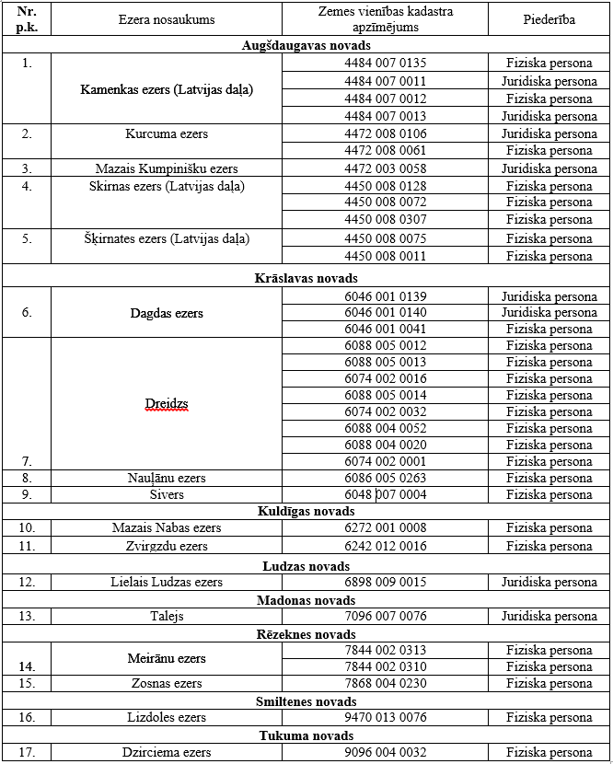  CL 1103. pants noteic, ka publisko ūdeņu sarakstu var grozīt vienīgi likumdošanas ceļā. Ja ieskaitot privātus ūdeņus publiskos, kādai personai nodarītu zaudējumus, tad viņai pienākas samērīga atlīdzība no valsts. Atbilstoši Zemes pārvaldības likuma 15. panta trešajai daļai ja privātpersonas īpašumā ir zeme zem publiskajiem ūdeņiem un tā tiek pārdota, tad valstij ir pirmpirkuma tiesības uz atsavināmo zemi. Lēmumu par pirmpirkuma tiesību izmantošanu vai neizmantošanu pieņem Ministru kabinets. Papildus VARAM izveidotajā darba grupā tika izskatīti pašvaldību un privātpersonu priekšlikumi par atsevišķu privāto ezeru ar valsts zvejas tiesībām izņemšanu no CL II pielikuma, bet šie priekšlikumi neguva atbalstu. Līdz ar to Likumprojekts neparedz jau pašlaik CL esošo ezeru dzēšanu no CL pielikumiem.  Tiem ezeriem, kuri tikai daļēji atrodas Latvijas teritorijā pie nosaukuma ir pievienota atruna, ka tikai daļa attiecīgā ezera atrodas Latvijas teritorijā. Pēc šādas atrunas ir iespējams identificēt ezerus, kas atrodas uz Latvijas Republikas valsts robežas, kā arī platība tiek norādīta ezera daļai, kas atrodas Latvijas teritorijā. Papildus grozījumi paredz, ka CL I pielikums tiek papildināts ar ezeru otriem nosaukumiem. Otrais nosaukums, kas ietverts iekavās, ir vai nu oficiālais paralēlnosaukums, vai saglabājams tā kultūrvēsturiskās vērtības dēļ, vai nepieciešams ezera labākai atpazīstamībai. Ja Likumprojektā ietvertais ezera nosaukums atšķiras no pašreizējā spēkā esošā nosaukuma CL, tā nosaukums tiek saglabāts.  No CL II pielikuma svītroti seši ezeri: Sitas ezers Skrudalienas pagastā, Apguldes ezers Naudītes pagastā, Nauļānu ezers Robežnieku pagastā, Talejas ezers Vestienas pagastā, Ismeru ezers (Žogotu ezers) Čornajas pagastā un Ķerkliņu ezers Zvārdes pagastā, jo tie jau ir iekļauti CL I pielikumā kā publiskie ezeri. CL III pielikumā precizēta 10. punkta redakcija, ņemot vērā Mērsraga novada pašvaldības 2020. gada 17. marta lēmumu Nr. 47.  Ar Likumprojektu paredzētais grozījums precizē arī publisko upju sarakstu. Kokneses novada pašvaldība ir ierosinājusi par publisko upi noteikt Pērses upi posmā no Pelavas upes ietekas līdz ietekai Daugavā. Šajā posmā upe zemes reformas gaitā ir izdalīta kā atsevišķas zemes vienības un kā pašvaldības valdījumā esoša zeme. Lai nodrošinātu Pērses upes vides kvalitāti uzlabojošu apsaimniekošanu, tai skaitā vides aizsardzību un ilgtspējīgu izmantošanu pašvaldība ierosina to iekļaut CL I pielikumā. Papildus precizēts CL I pielikuma publisko upju saraksts – Juglas kanāls no Lielā Baltezera līdz ietekai Juglā, un Lielā Jugla – no Mergupes un Sudas upju satekas līdz satekai ar Mazo Juglu. Jugla no Lielās Juglas un Mazās Juglas satekas līdz Juglas ezeram un no Juglas ezera līdz ietekai Ķīšezerā un Mazā Jugla – no Abzas upes ietekas līdz satekai ar Lielo Juglu. Šo upju posmu redakcijas veidotas atbilstoši CL un Ministru kabineta 2018. gada 3. jūlija noteikumiem Nr. 397 “Noteikumi par ūdens saimniecisko iecirkņu klasifikatoru” lietotajai redakcijai. Ņemot vērā, ka šobrīd Nekustamā īpašuma valsts kadastra informācijas sistēmā zemes vienībām atzīmes par atbilstību publiskajam ūdenim (Jugla un Juglas kanāls) ir reģistrētas atbilstoši spēkā esošajai redakcijai. Tādējādi, lai būtu iespējams identificēt, uz kādām zemes vienībām atzīmes par publisko ūdeni būs nepieciešams reģistrēt pēc Likumprojekta spēkā stāšanās šajā anotācijā tiek norādītas upju viduslīniju koordinātas (sākumā un beigās):  - Juglas kanāla sākuma koordinātas (LKS-92): x= 319441; y= 516749, bet beigu: x= 317106; y= 515130;  - Juglas sākuma koordinātas (LKS-92): x= 316626; y= 515357, beigu x= 317744; y= 513355, bet upes atzara beigu koordinātas x= 316421; y= 514938.  Saskaņā ar Saldus novada pašvaldības Nekustamā īpašuma nodaļas 2020. gada 29. aprīļa sēdes lēmumu “Par adrešu, nosaukuma piešķiršanu un nekustamā īpašuma lietošanas mērķu noteikšanu” (sēdes protokols Nr. 6, 1. §, 3. p.) ūdenstilpei Vadakstes pagastā, Saldus novadā piešķirts oficiālais vietvārds “Vadakstes ūdenskrātuve”.  Muitas upe un Vērnieku upe kā publiskās upes tika noteiktas ar 2007. gada 8. marta likumu “Grozījums Civillikumā”. Laika posmā no 19. gadsimta pēdējās desmitgades līdz 2010. gadam Vērnieku upe, saukta arī par Muitas upīti vēsturiskā muitas namiņa atrašanās vietas dēļ, ir piedzīvojusi neatgriezeniskas izmaiņas. Šo izmaiņu rezultātā upe ir pārvērtusies par grāvjiem, kuri savienoti ar citiem novadgrāvjiem Zaļā birzī, vecupēm, dīķiem. Piemēram, ieteka Tosmares ezerā, saukta arī par Cietokšņa kanālu, dabā vairs nepastāv. Upes posms starp Skrundas ielu un Grīzupes ielu ir aizbērts, virs tā uzbūvētas daudzstāvu ēkas. Upes posms starp Grīzupes ielu un Pulvera ielu ir savienots ar vairākiem raktiem novadgrāvjiem, kuros ūdeņus ar sūknētavas palīdzību novada Cietokšņa kanālā. Bijusī caurteka un bijušais tilts zem Brīvības ielas ir demontēti, līdz ar to arī šeit posmu savienojumi vairs nepastāv. Vērnieku upes lejtece un ietece Liepājas ezerā joprojām atrodas bijušās metalurģiskās rūpnīcas tehniskā ūdens uzstādinājuma baseinā, no kura “liekais” ūdens caur slūžām nonāk raktā grāvī ar nosaukumu “Kalējupīte un Ālande pēc metalurga tīrā ūdens ūdenskrātuves slūžām” (Valsts SIA “Zemkopības ministrijas nekustamie īpašumi” apzīmējums) un tālāk jau Liepājas ezerā.  Pašreizējā Liepājas pilsētas teritorijas plānojuma stratēģiskajā ietekmes uz vidi novērtējumā teikts: “Vērnieku upe kādreiz nodrošināja noteci no Tosmares ezera uz Liepājas ezeru un drenēja apkārtējās teritorijas. Pašlaik upe ir aizbērta, apbūvēta ar Zaļās Birzes dzīvojamo rajonu, sadalīta atsevišķās hidroloģiski nesaistītās daļās un neveic teritorijas drenāžas funkcijas. Tās turpmākā izmantošana ir plānojama kopā ar iepriekš aprakstīto Zaļās birzs virszemes noteces sakārtošanu”.  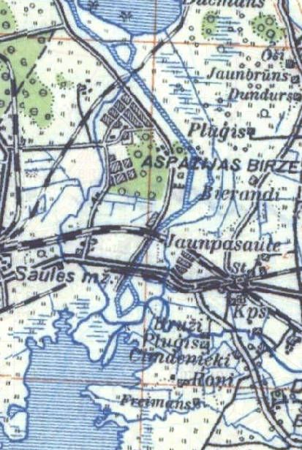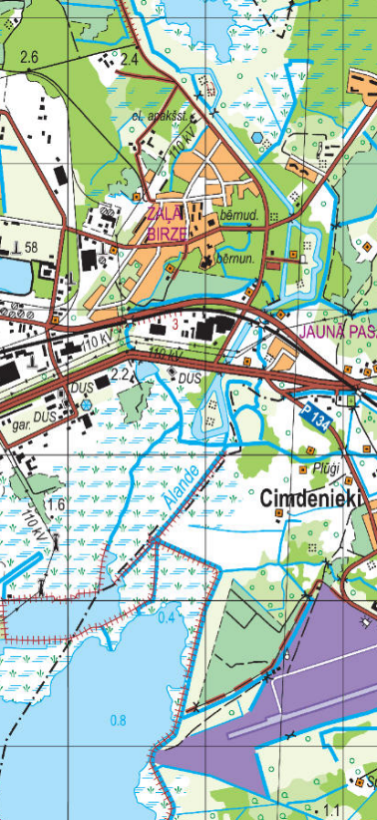  1. attēls. Vērnieku upe 20. gs. sākumā Latvijas kartē M1:75 000 (LA Ģeodēzijas-Topogrāfijas daļas 1929. g. izdevums) un mūsdienās LĢIA Karšu pārlūkā (samazināts kartes M1:50 000 fragments)  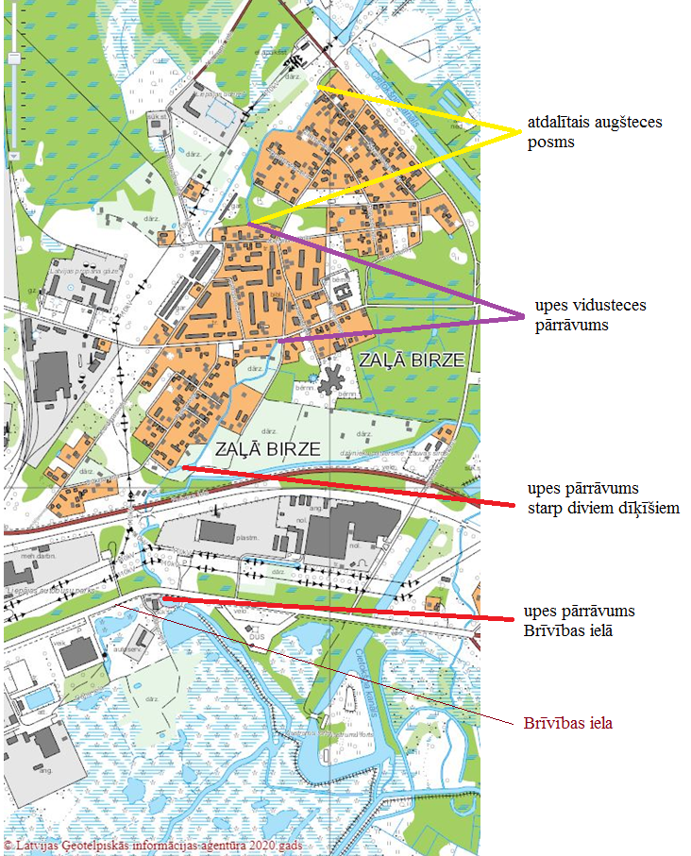  2. attēls. Vērnieku upes augštece un vidustece mūsdienās  Patlaban kartēs un dabā konstatējami Vērnieku upes atlikušie posmi, tas ir, upes augšteces daļa uz ZR no Zaļās Birzes, vidusdaļas fragmenti un lejastece. Ņemot vērā, ka upes tecējums dabā vairākās vietās ir pārtraukts, hidrogrāfiski Vērnieku upe kā vienota ūdenstece eksistē vienīgi no Brīvības ielas līdz ietekai Liepājas ezerā, tātad tikai aptuveni 1,6 km garā posmā. Vērnieku upes garums LĢIA datos tiek norādīts, skaitot no 2. attēlā norādītā upes vidusteces lielā pārrāvuma beigām, ieskaitot tajā arī divus mazākus atdalītus upes posmus (kuri faktiski ir ūdenstilpes), jo tās ir Vērnieku upes vēsturiskās daļas.  Ievērojot minēto, ar Likumprojektu paredzēts no CL I pielikuma izslēgt Muitas upi un Vērnieku upi. Līdz ar to Vērnieku upes joprojām dabā pastāvošie posmi turpmāk nebūs iekļauti publisko upju sarakstā un nebūs uzskatāmi par publiskajiem ūdeņiem.
3. | Projekta izstrādē iesaistītās institūcijas un publiskas personas kapitālsabiedrības | VARAM, Aizsardzības ministrija, Ekonomikas ministrija, Iekšlietu ministrija, Zemkopības ministrija, Finanšu ministrija, Tieslietu ministrija (Valsts zemes dienests) un Latvijas Pašvaldību savienība.
4. | Cita informācija | Nav

II. Tiesību akta projekta ietekme uz sabiedrību, tautsaimniecības attīstību un administratīvo slogu
1. | Sabiedrības mērķgrupas, kuras tiesiskais regulējums ietekmē vai varētu ietekmēt | Pašvaldības, privātpersonas un komersanti, kuru īpašums atrodas piekrastes teritorijā vai kuru darbība saistīta ar publiskajiem iekšzemes ūdeņiem – upēm un ezeriem, un sabiedrība kopumā.
2. | Tiesiskā regulējuma ietekme uz tautsaimniecību un administratīvo slogu | Grozījumi CL I un II pielikumā nerada ietekmi uz tautsaimniecību, kā arī nerada papildus administratīvo slogu.
3. | Administratīvo izmaksu monetārs novērtējums | Likumprojekts šo jomu neskar.
4. | Atbilstības izmaksu monetārs novērtējums | Likumprojekts šo jomu neskar.
5. | Cita informācija | Nav

III. Tiesību akta projekta ietekme uz valsts budžetu un pašvaldību budžetiem
Likumprojekts šo jomu neskar.

IV. Tiesību akta projekta ietekme uz spēkā esošo tiesību normu sistēmu
Likumprojekts šo jomu neskar.

V. Tiesību akta projekta atbilstība Latvijas Republikas starptautiskajām saistībām
Likumprojekts šo jomu neskar.

VI. Sabiedrības līdzdalība un komunikācijas aktivitātes
1. | Plānotās sabiedrības līdzdalības un komunikācijas aktivitātes saistībā ar projektu | Saskaņā ar Ministru kabineta 2009. gada 25. augusta noteikumu Nr. 970 “Sabiedrības līdzdalības kārtība attīstības plānošanas procesā” 7.4.¹ apakšpunktu sabiedrības pārstāvjiem ir iespējas līdzdarboties, rakstiski sniedzot viedokli par noteikumu projektu tā izstrādes stadijā.  Sabiedrības pārstāvji ir informēti par iespēju līdzdarboties, publicējot paziņojumu par līdzdalības procesu VARAM tīmekļvietnē.
2. | Sabiedrības līdzdalība projekta izstrādē | Noteikumu projekts 2020. gada 4. augustā ievietots Vides aizsardzības un reģionālās attīstības ministrijas tīmekļvietnē www.varam.gov.lv, lūdzot sniegt priekšlikumus par projektu līdz 2020. gada 18. augustam, līdz ar to ieinteresētajām personām bija iespēja izteikt viedokli un sniegt priekšlikumus.  Atbilstoši Ministru kabineta 2009. gada 25. augusta noteikumu Nr. 970 “Sabiedrības līdzdalības kārtība attīstības plānošanas procesā” 14. punktam elektroniski sagatavots paziņojums par līdzdalības iespējām un 2020. gada 4. augustā tas ir iesniegts Valsts kancelejā publicēšanai tās tīmekļvietnē.
3. | Sabiedrības līdzdalības rezultāti | Sabiedrības līdzdalības ietvaros nav saņemti priekšlikumi un iebildumi.
4. | Cita informācija | Nav

VII. Tiesību akta projekta izpildes nodrošināšana un tās ietekme uz institūcijām
1. | Projekta izpildē iesaistītās institūcijas | VARAM, Ekonomikas ministrija, Zemkopības ministrija, Finanšu ministrija, Tieslietu ministrija (Valsts zemes dienests), Latvijas Pašvaldību savienība un Latvijas Lielo pilsētu asociācija.
2. | Projekta izpildes ietekme uz pārvaldes funkcijām un institucionālo struktūru.  Jaunu institūciju izveide, esošu institūciju likvidācija vai reorganizācija, to ietekme uz institūcijas cilvēkresursiem | Nav plānota jaunu institūciju izveide, esošu institūciju likvidācija vai reorganizācija.
3. | Cita informācija | Nav

Vides aizsardzības un reģionālās attīstības ministrs Artūrs Toms Plešs

Turks 67026901
Martins.Turks@varam.gov.lv

https://www.lgia.gov.lv/lv/oficialie-vietvardi-dabas-objektiem.
https://unstats.un.org/unsd/ungegn/Programme-Review/
https://faili.liepaja.lv/Strategiskais_ietekemes_uz_vidi_novertejums.pdf
VARAM tīmekļvietne: https://www.varam.gov.lv/lv/normativo-aktu-projekti-telpiskas-planosanas-joma

